**古韵铿锵**

**乔纳森·巴克利**

**(Jonathan Buckley)**

**作者简介：**

**乔纳森·巴克利(Jonathan Buckley)，**作家和编辑，来自西米德兰兹郡的，现居住布莱顿。2015年，他凭借《石楠路》(Briar Road)获得BBC国家短篇小说奖，他也是《泰晤士报文学增刊》的定期撰稿人。《讲述》是他的第十二部小说，荣获2022年Fitzcarraldo小说奖,入围2024年金匠奖短名单。他之前的小说分别由英国的Sort Of Books和美国的NYRB出版。《孤舟》是其第十三部小说，也是继《诉说》后第二部由菲茨卡拉尔多出版社（Fitzcarraldo Editions）推出的力作。

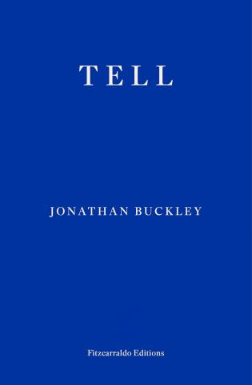**中文书名：《讲述》**

**英文书名：TELL**

**作 者：Jonathan Buckley**

**出 版 社：Fitzcarraldo Editions**

**代理公司：ANA/Winney**

**页 数：237页**

**出版时间：2024年5月**

**代理地区：中国大陆、台湾**

**审读资料：电子稿**

**类 型：文学小说**

**·2022年小说奖（The Novel Prize）获奖作品：**[Novel prize | Fitzcarraldo Editions](https://fitzcarraldoeditions.com/prizes/novel-prize)该奖项两年一度，旨在表彰世界各地的作家们用英语创作的长篇文学小说，获奖者不仅将得到10,000美元奖金，而且获奖作品将由New Directions在北美、Fitzcarraldo Editions在英国和爱尔兰以及Giramondo在澳大利亚和新西兰同时出版。

**内容简介：**

《讲述》(TELL)重新审视了我们讲述自己和他人生活的方式。这是一部激动人心的小说，采用采访记录的形式，从一位女性园丁的视角出发，讲述了一位富商兼艺术品收藏家的失踪案。这位富商可能已经自杀身亡，也有可能事情远比表面上复杂。这部小说极具探索性，内容丰富，情节曲折，叙事娴熟。

**【时隔两年，再唠叨两句】**

柬埔寨，暴雨中的车祸撕裂了亿万富豪科迪斯精心构筑的人生。驶向吴哥窟的泥路上，车辆失控翻滚，金属支架穿透颅骨，也击碎了那个叱咤商界的强人外壳——六个月昏迷苏醒后，他成了员工口中陌生的“二代目科迪斯”：语言支离破碎，记忆如漏水的容器，却在眩晕与头痛的折磨中，显露出曾经被商业帝国吞没的柔软内核。

这场灾难将两个女人推向他的命运核心。妻子莉莉的幽灵始终悬浮在他的世界：这位早逝的服装设计师不仅是“Porter”品牌的灵感缪斯，更是他前半生唯一的情感锚点。她的姓氏化作商标，她的审美直觉曾主导企业命脉，而她离世后留下的空洞，被艺术顾问卡罗琳娜用冰冷的收藏品清单填补。从日本摄影师的阴郁海景到诡谲的行为艺术，这些天价藏品堆砌出富豪的精神避难所，却也在暗处暴露出科迪斯依赖他人构建灵魂的脆弱。

而在现实维度，传记作家劳拉正以记录者的身份悄然改写叙事。最初为商业专栏准备的采访，因车祸演变为一场记忆修复工程。她翻阅着科迪斯与亡妻的家属、整理员工们关于“暴君变圣徒”的矛盾证词，却在犹太艺术家海蒂的临终画作前遭遇伦理困境——那位百岁老人笔下游荡的恶魔，与科迪斯颅内的金属钉形成诡异共振，让劳拉在书写他人历史时，不自觉成为故事本身的共谋者。

家族的裂痕也在创伤中加速显现。长子康拉德在企业管理层步步为营，次子卡尔却因加密货币投机濒临破产，两人在继承权暗战中将父亲视为筹码；儿媳们则化身阶级符号：健身帝国创始人简的狼性野心，与学者玛丽萨的温室玫瑰气质形成刺目对比。这些纷争映照出富豪家族的集体焦虑：创一代从权力神坛跌落，维系秩序的究竟是血缘，还是资本本身的冷酷逻辑？

文本以多棱镜式的叙事展开：管家罗莎擦拭着沾染血渍的车载香水瓶，园丁修剪暗藏几何隐喻的灌木，而司机在车祸前夜更换轮胎的细节成为记忆迷宫的入口……这些碎片最终拼凑出一则现代寓言：金钱筑造的高墙被偶然性击穿，权力、艺术与爱欲交织的救赎游戏里，或许唯有承认脆弱，才是真正的重生仪式。

**媒体评价：**

“近年来读过最惊艳的新锐小说之一。”

——《电讯报》

“为对英国文学重燃信念的读者而生……巴克利以访谈录形式解构艺术界谜案，其创新性与颠覆性令人战栗。”

——《卫报》

“记忆与叙事的迷雾中，角色如桥影般悄然消逝，唯有‘为何’的余波在荡漾。”

——《纽约时报》

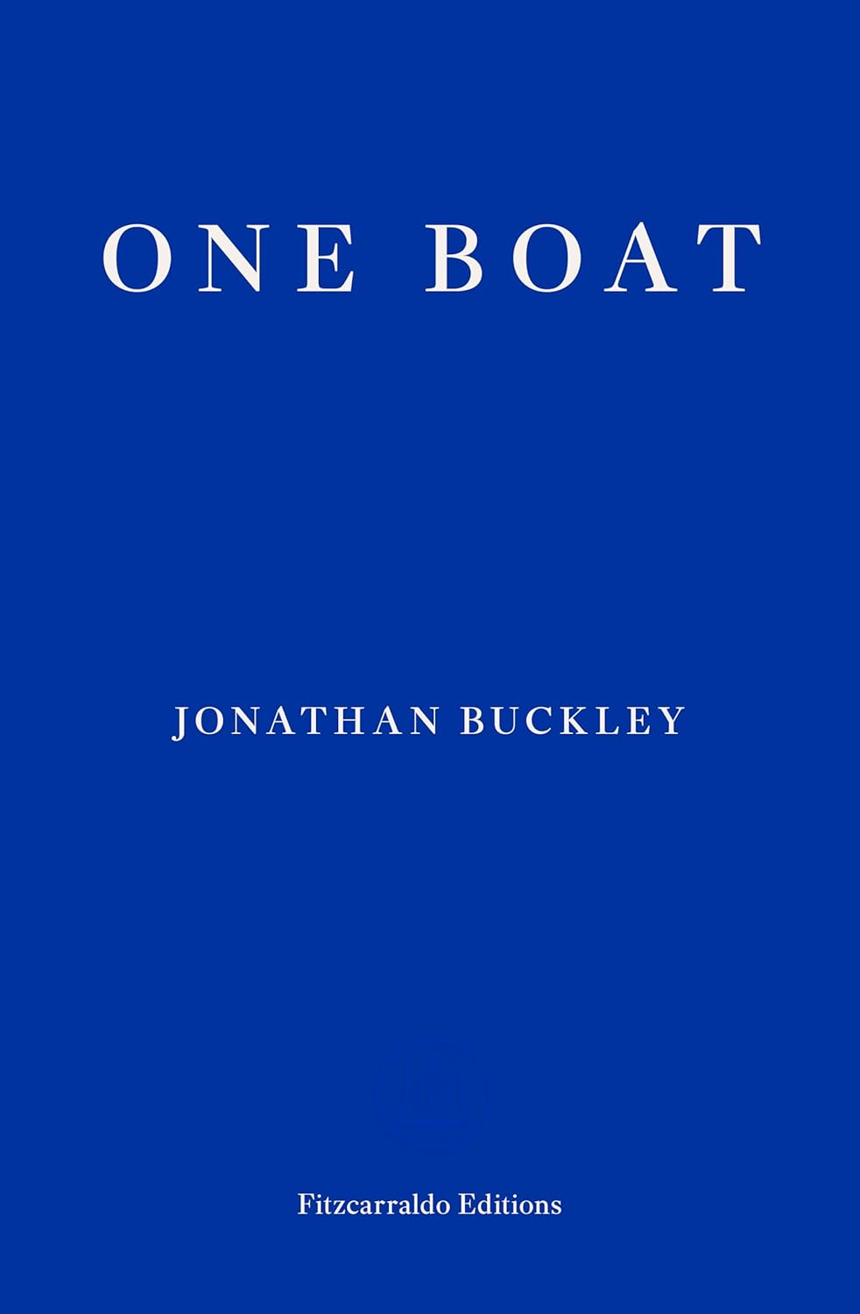**中文书名：《孤舟》**

**英文书名：ONE BOAT**

**作 者：Jonathan Buckley**

**出 版 社：Fitzcarraldo Editions**

**代理公司：ANA/Winney**

**页 数：168页**

**出版时间：2025年3月**

**代理地区：中国大陆、台湾**

**审读资料：电子稿**

**类 型：文学小说**

**内容简介：**

父亲离世后，特蕾莎重返希腊海岸的一座小镇——九年前母亲逝世时，她也曾在此疗愈心伤。她将自己浸入小镇的日常肌理中，观察居民们周而复始的生活轨迹，让这份静谧成为自我叩问的背景幕布。首次造访时的记忆碎片骤然清晰：那年她遇见了约翰，一个因侄子横死而深陷痛苦漩涡的男人。

旧地重游，往昔故人陆续重现：古怪机械师佩特罗斯，他的人生叙事与约翰的命运或明或暗地交织；潜水教练尼科，美丽如爱琴海深处的珍珠；绿荫广场咖啡馆女侍克桑西，她的银勺总在搅动未言之痛。当这群人谈论渴望、悔恨、时光流逝与身份认知时，《孤舟》已悄然编织出一张关于自由意志、罪疚与责任的哲学之网。

**媒体评价：**

“为什么巴克利尚未被奉为欧洲文学传统意义上的伟大小说家，这仍是个未解之谜——或许唯有等到最终审判时，这般执着于奇崛古风而遭忽视作家方能获得公正加冕。”

——《泰晤士报文学增刊》

**感谢您的阅读！**

**请将反馈信息发至：版权负责人**

**Email**：**[Rights@nurnberg.com.cn](mailto:Rights@nurnberg.com.cn)**

安德鲁·纳伯格联合国际有限公司北京代表处

北京市海淀区中关村大街甲59号中国人民大学文化大厦1705室, 邮编：100872

电话：010-82504106, 传真：010-82504200

公司网址：[http://www.nurnberg.com.cn](http://www.nurnberg.com.cn/)

书目下载：<http://www.nurnberg.com.cn/booklist_zh/list.aspx>

书讯浏览：<http://www.nurnberg.com.cn/book/book.aspx>

视频推荐：<http://www.nurnberg.com.cn/video/video.aspx>

豆瓣小站：<http://site.douban.com/110577/>

新浪微博：[安德鲁纳伯格公司的微博_微博 (weibo.com)](https://weibo.com/1877653117/profile?topnav=1&wvr=6)

微信订阅号：ANABJ2002

